

Міністерство освіти і науки України

Національний технічний університет України

“Київський політехнічний інститут імені Ігоря Сікорського”

Факультет інформатики та обчислювальної техніки

Кафедра інформаційних систем та технологій

# Лабораторна робота №9-11

із дисципліни «Розроблення веб-застосувань»

**Тема: «**Створення сайту**»**

Виконав:

Студент групи ІА-24

Гуменюк Кирило Едуардович

Перевірив:

Белоус Роман Володимирович

Київ-2023

## Тема: Створення сайту

## Мета: Створити frontend & backend складову сайту і підключити сайт до бази даних

**Завдання**

Необхідно реалізувати frontend частину для проєкту.

Під кожну сутність має бути реалізовано 4 функціонали CRUD:

* Перегляд у вигляді таблиці(Read)
* Додавання на окремій сторінці(Create)
* Редагування на окремій сторінці(Update)
* Видалення в таблиці(Delete)

Необхідно розробити базу даних для власного проєкту, наприклад

можете взяти MySQL or PostgreSQL.

Необхідно реалізувати backend, для власного проєкту.

Для реалізації Backend можна обрати будь-яку мову

програмування.

**Результат виконання**

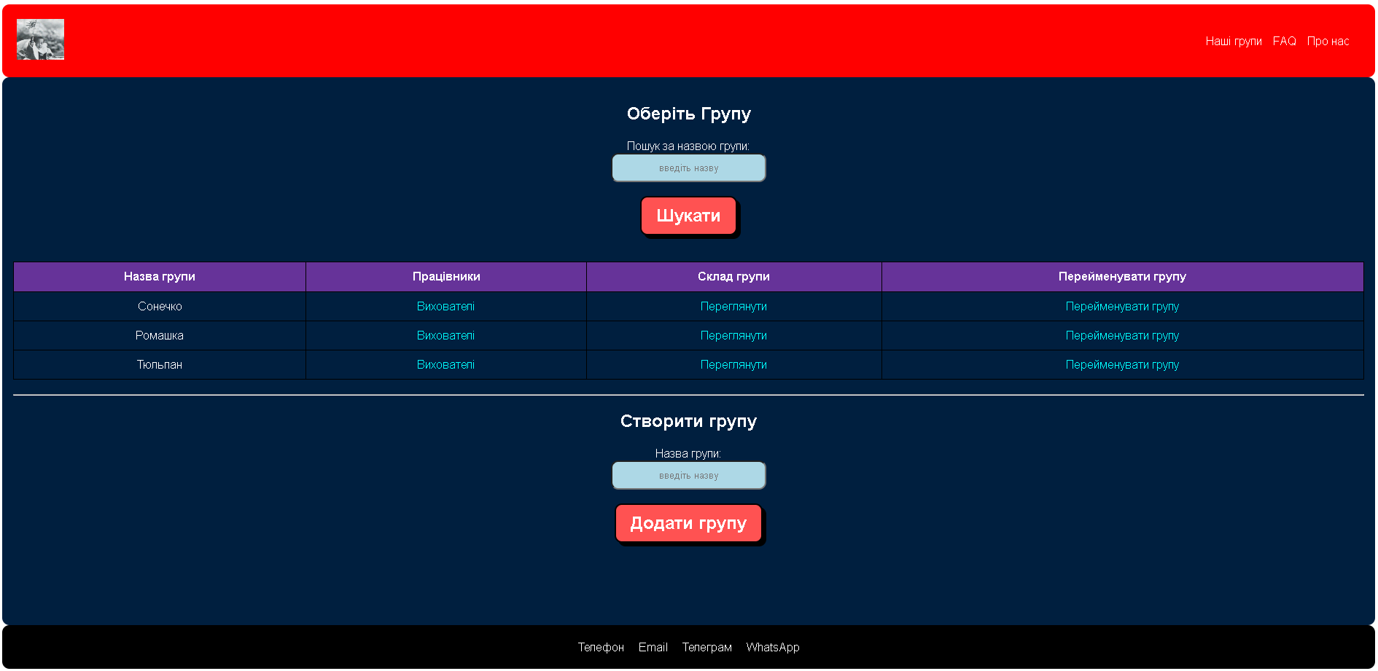 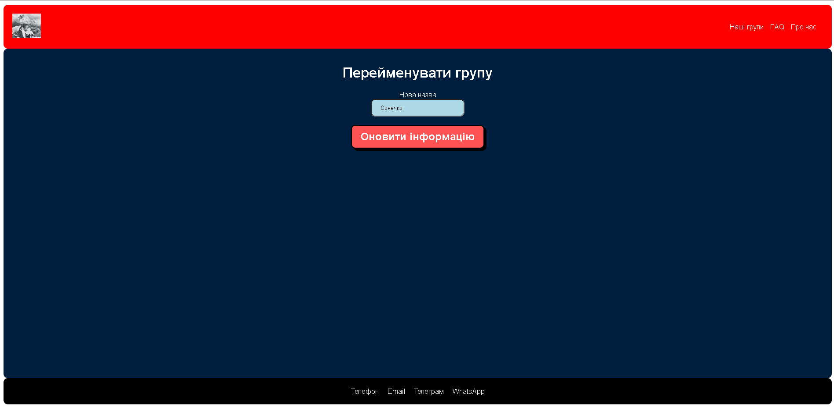 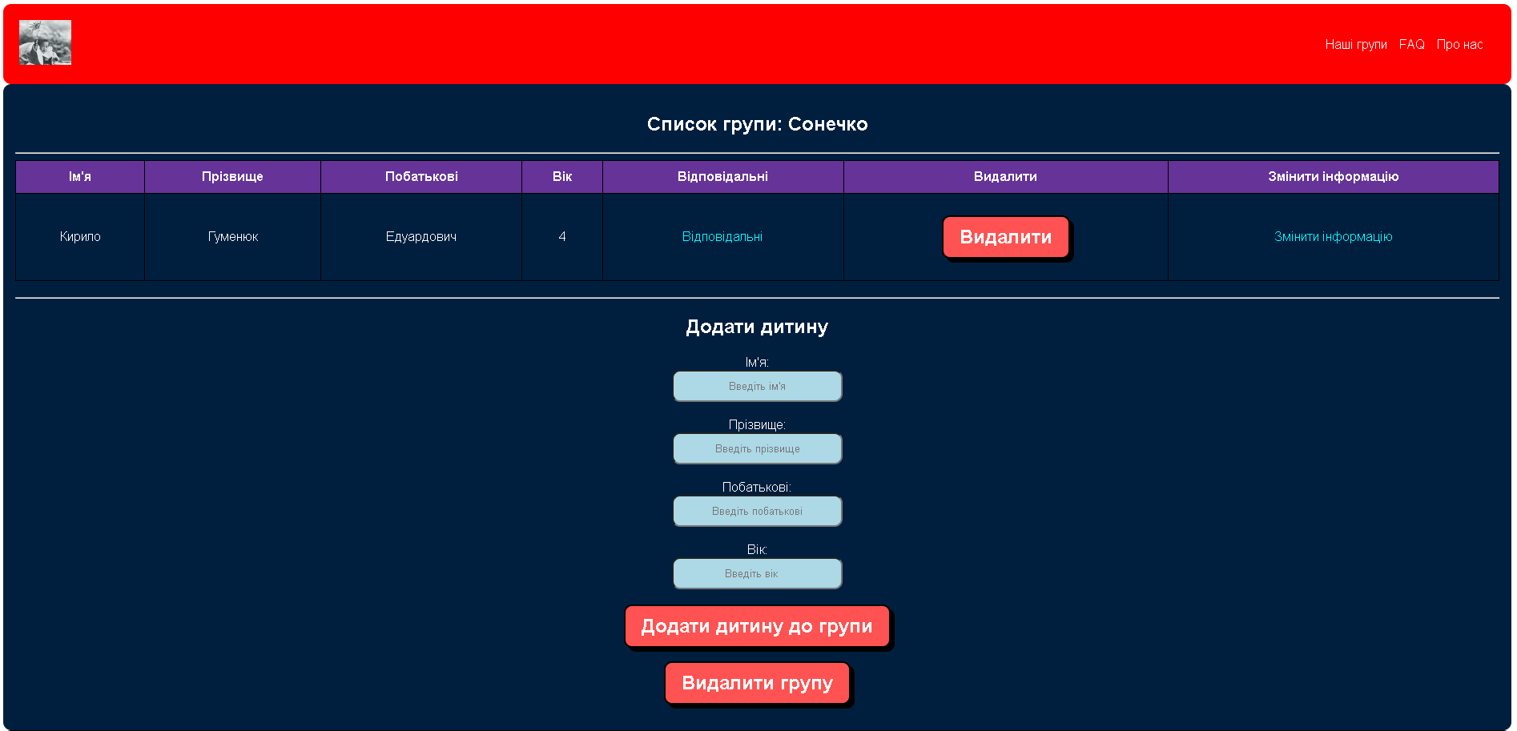 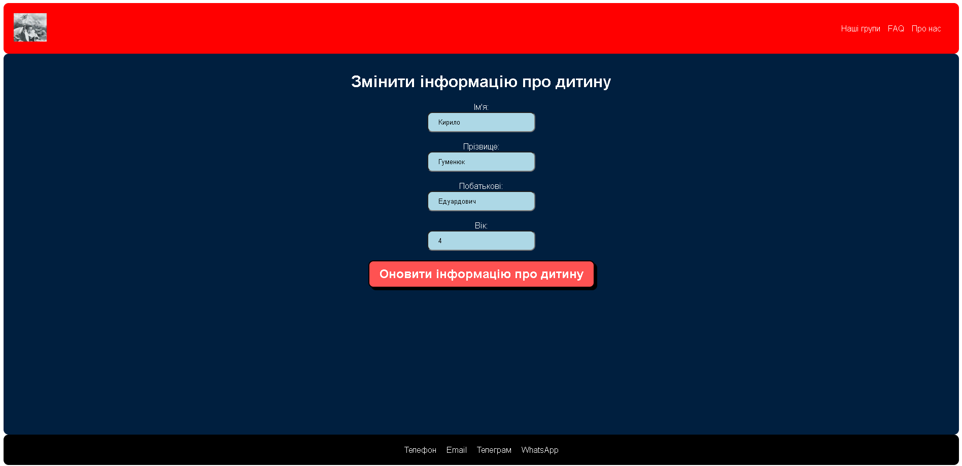 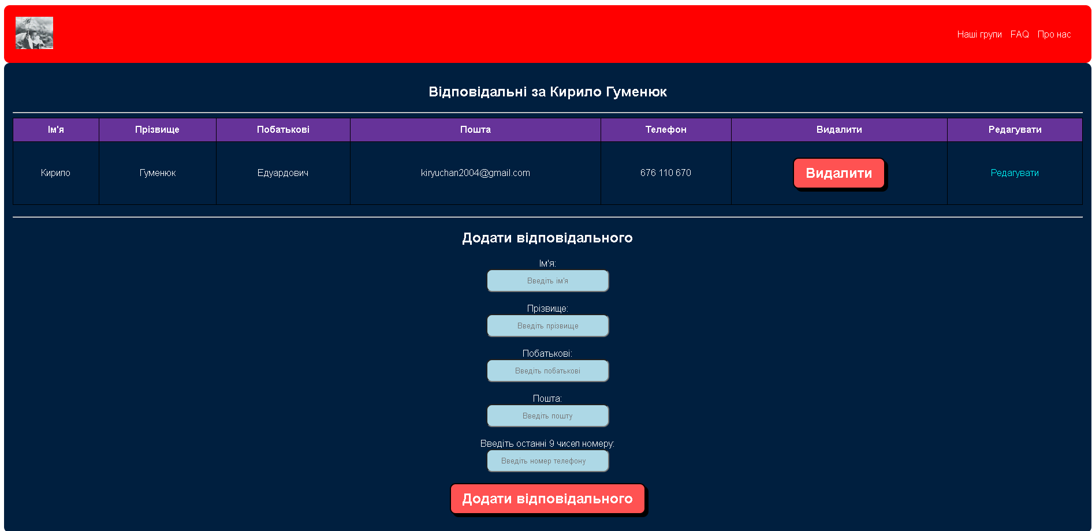 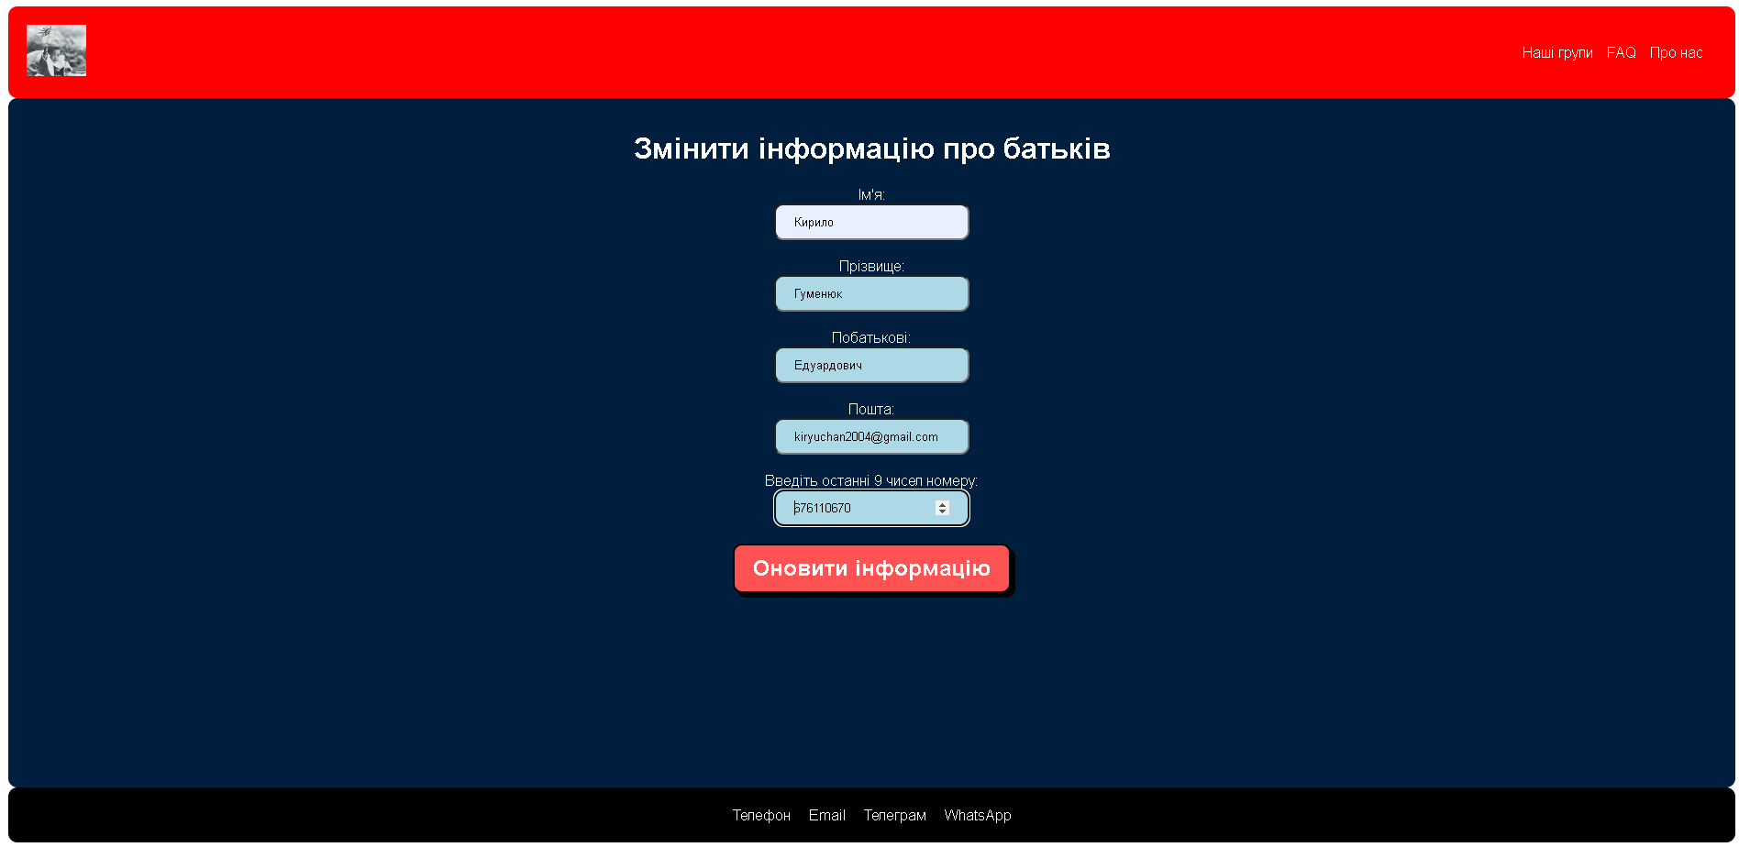 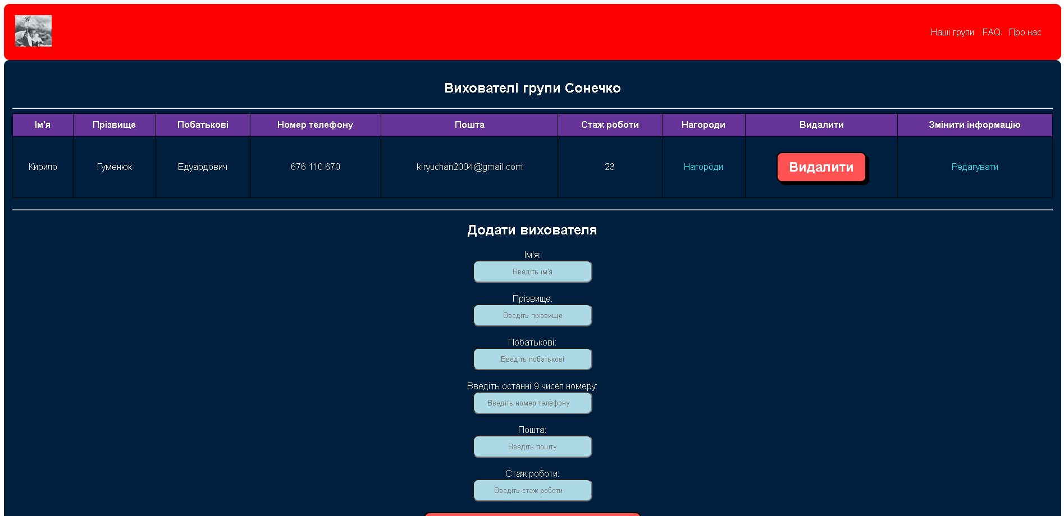 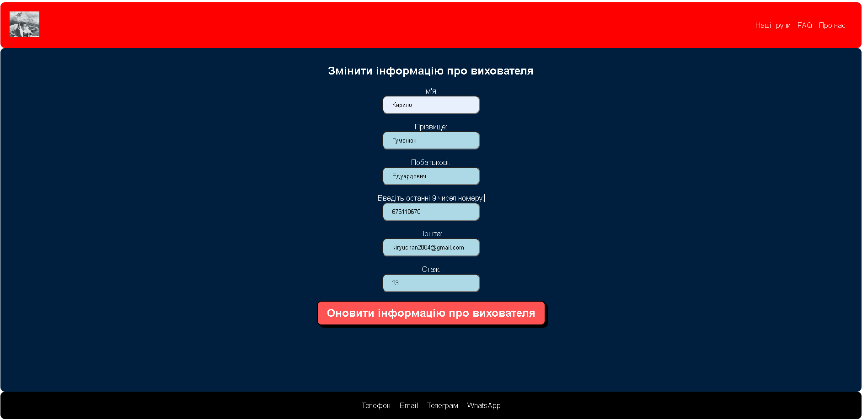 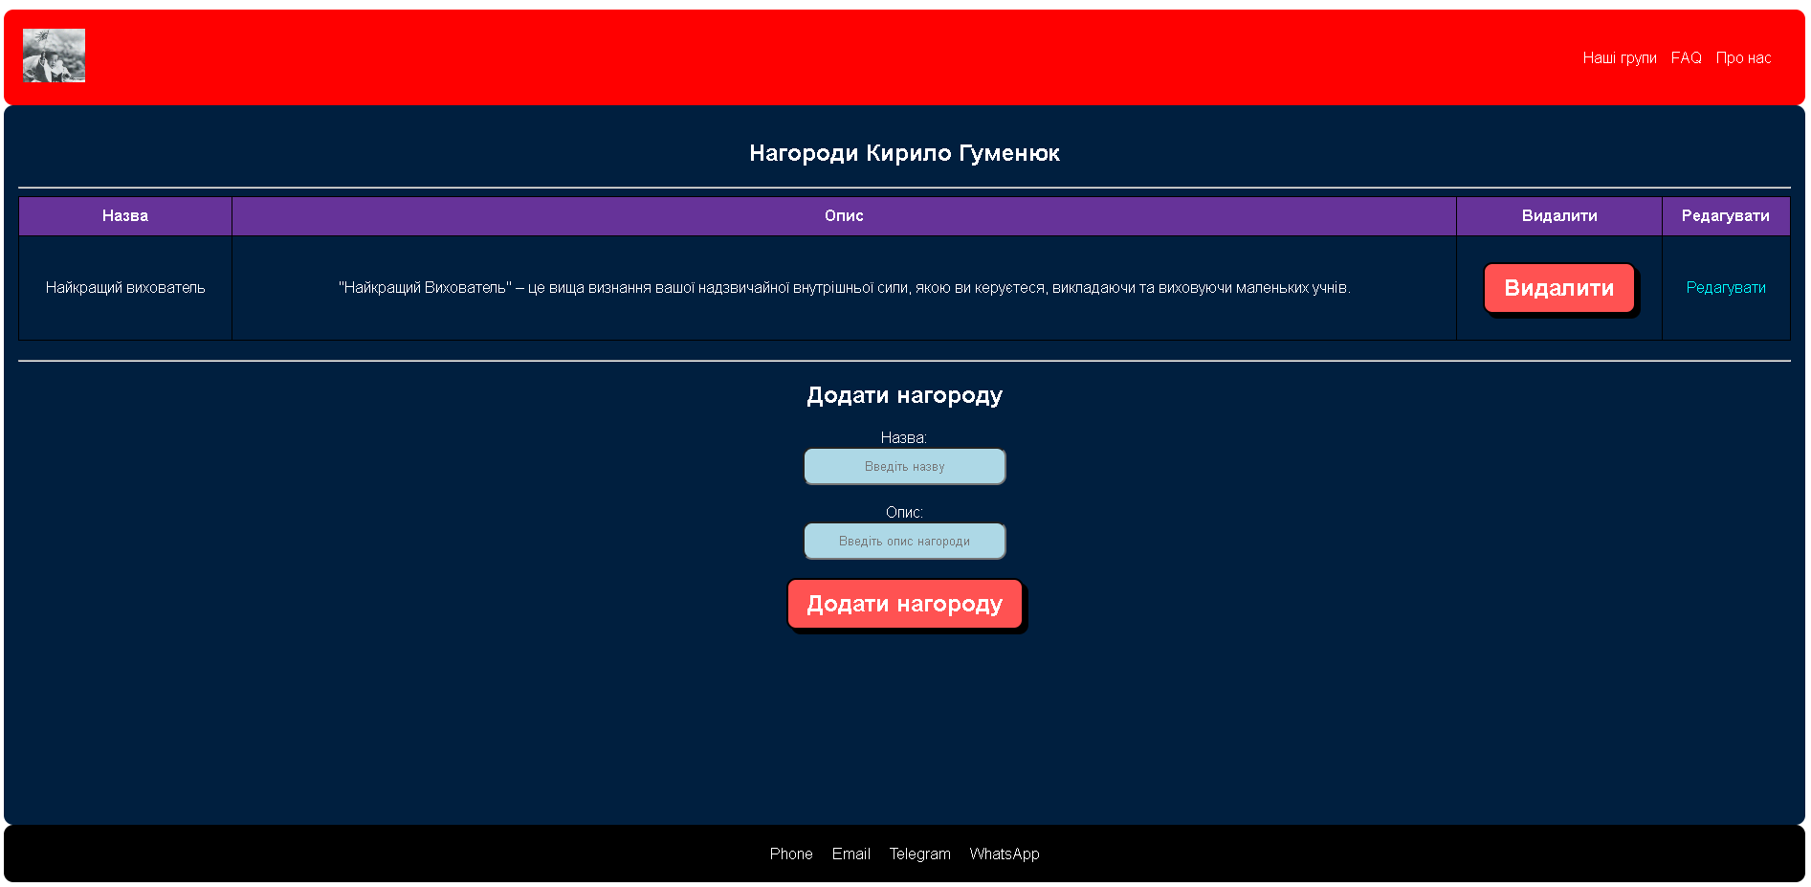 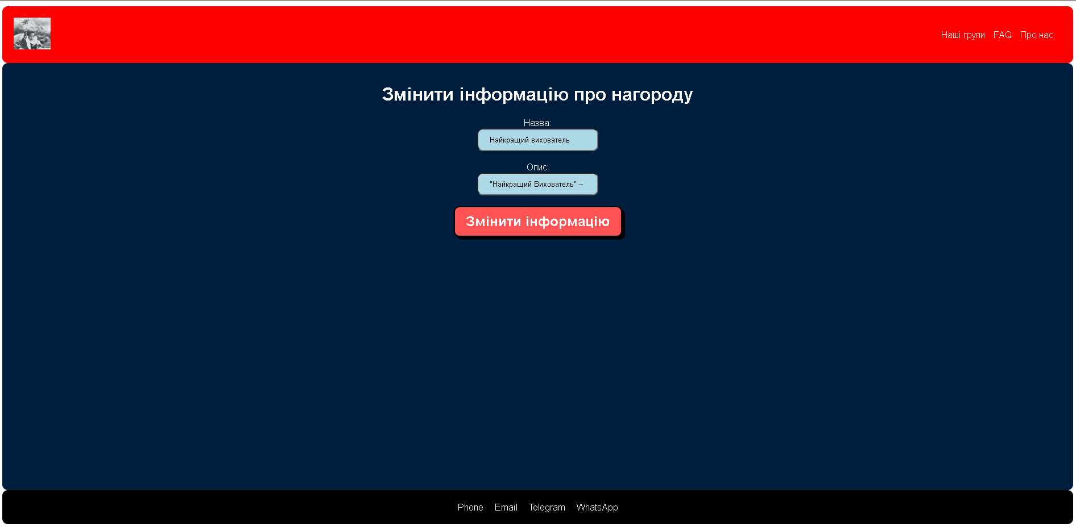 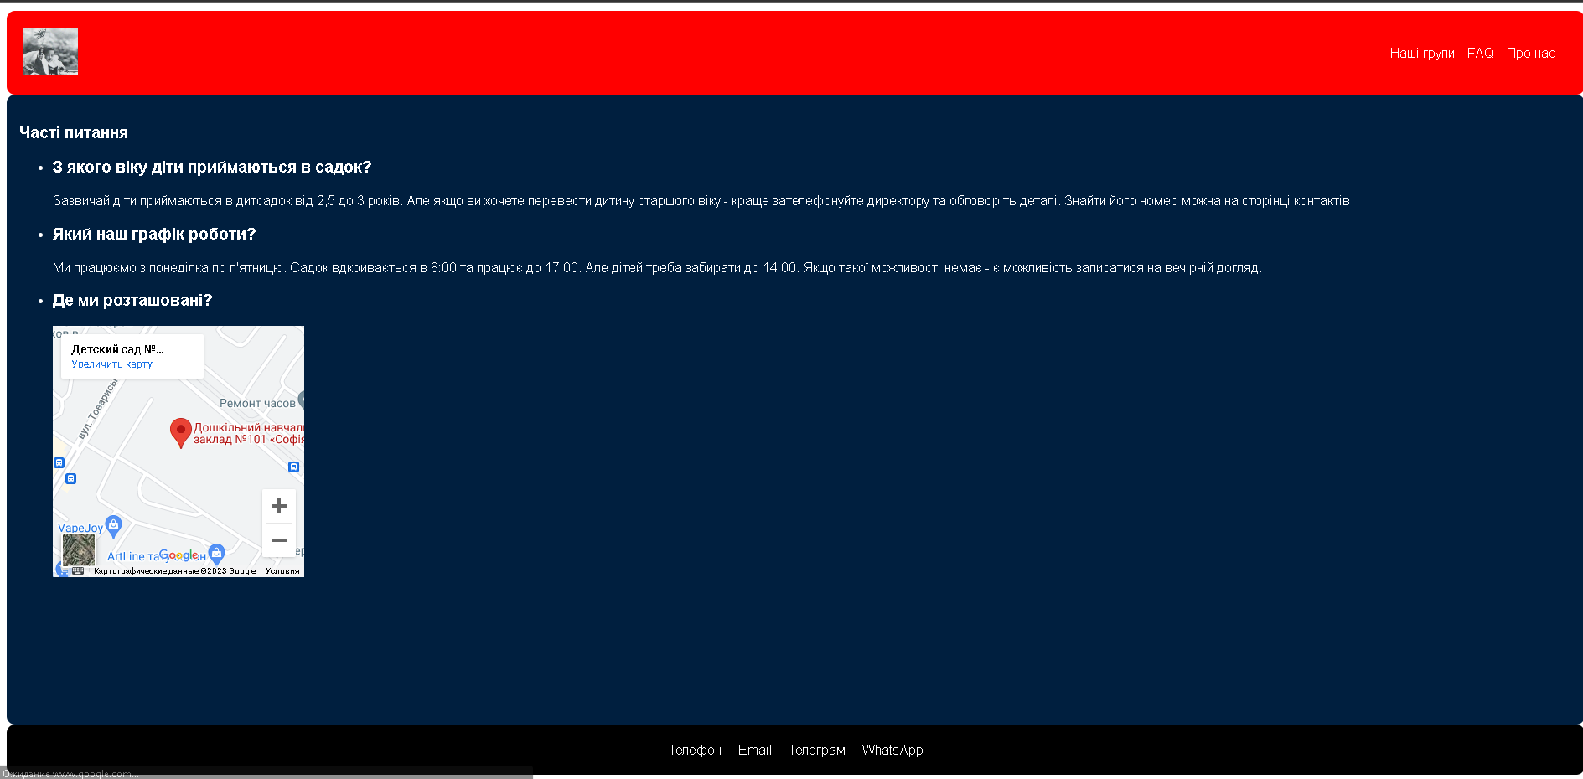 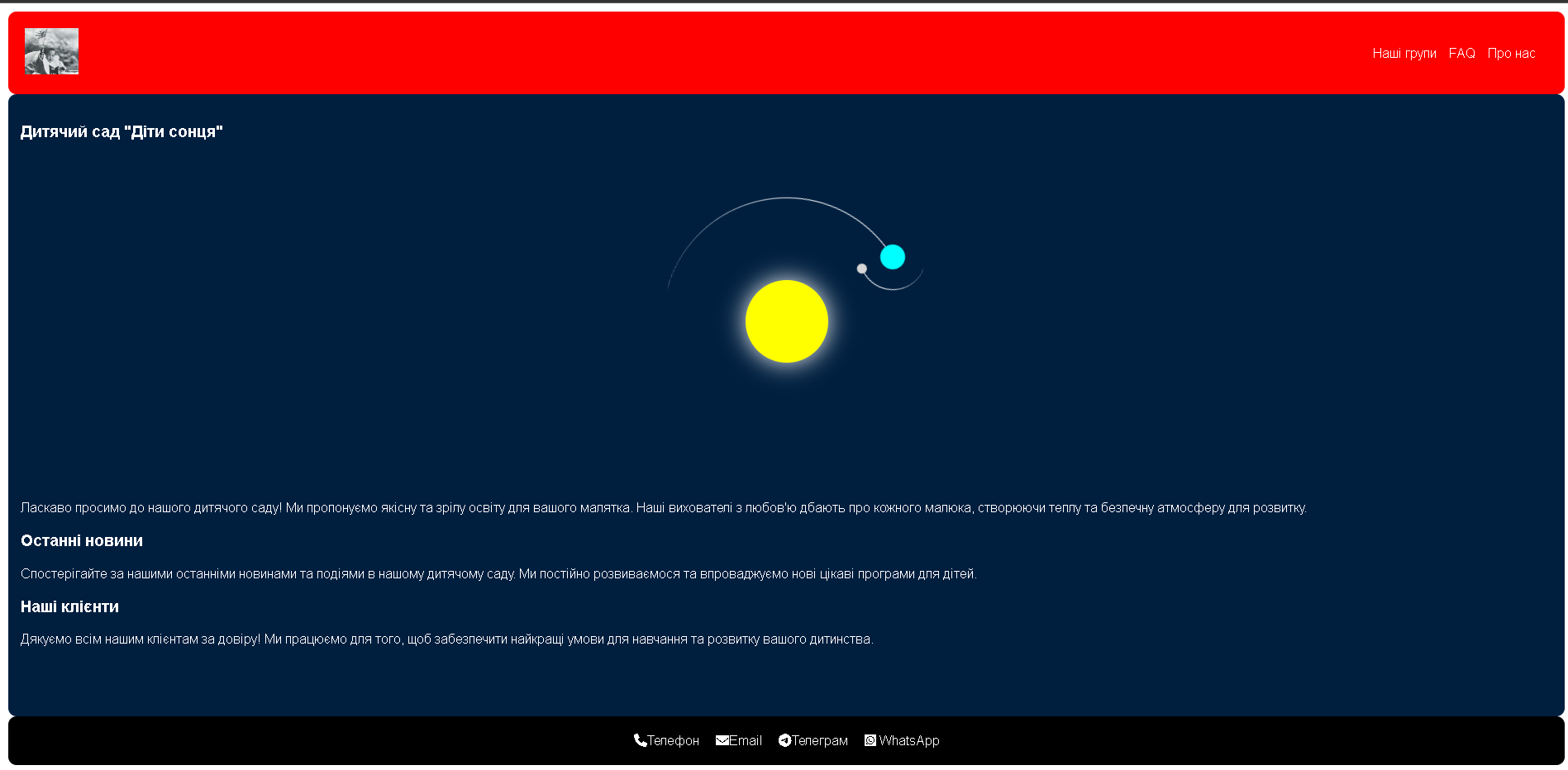

[**https://github.com/Kiryuchan1/LabWeb.git**](https://github.com/Kiryuchan1/LabWeb2.git)

**Висновки**

## Під час виконання цієї лабораторної роботи я створив сайт CRM для дитячого садочка